抗体証明およびワクチン接種について

京都大学医学部附属病院
2024年11月

当院では感染予防対策のために、研修・実習を受けられる皆さまにあらかじめ、B型肝炎・麻疹・風疹・水痘・ムンプスウイルスの抗体検査・ワクチン接種に関する書類を提出いただくことになっております。つきましては、締め切り日までに必ず「抗体検査・ワクチン接種証明書」を研修センターへ提出いただくようお願いいたします。

≪医療従事者が満たすべき要件≫
医療関係者のためのワクチンガイドライン 第3版に準ずる。
■B型肝炎
- HBs抗体価が10mIU/ml（EIA法）以上の陽性歴がある。
（B型肝炎ワクチンを3回以上接種している）

■麻疹・水痘・風疹・ムンプスウイルス （図1、表１ 参照）
以下の１～３のいずれかに該当する。
- 1歳以上で2回以上のワクチン接種歴がある。
- 既感染でワクチン接種を受けていない場合、抗体価が表１の基準（赤枠）を満たしている。
- 既感染でワクチン接種を受けていない場合、抗体価が表１の基準（赤枠）を満たさない場合は、必要な回数のワクチンを接種している。

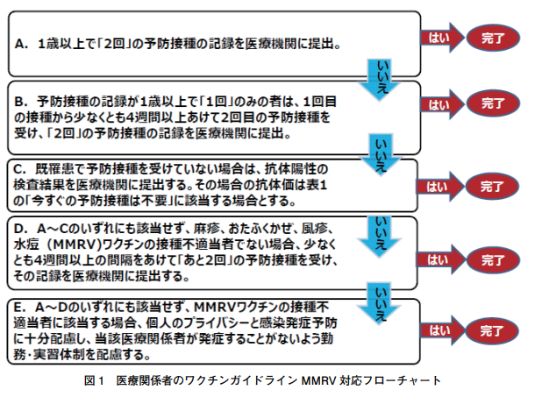
図１）

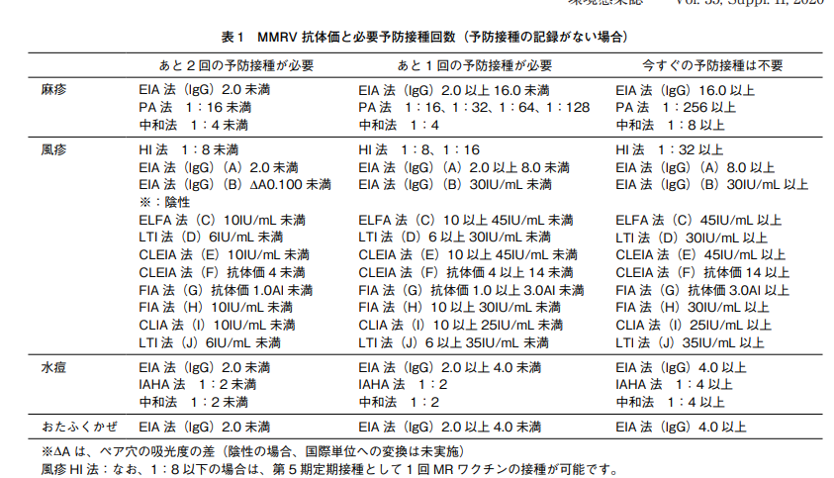
表１）

≪提出にあたっての注意事項≫
＊「抗体検査・ワクチン接種証明書」について
・証明書は、所属施設や学校による証明も可とします。医療機関の検査データや母子手帳のワクチン接種歴など、証明となる書類を確認の上、記載してください。
・B型肝炎、麻疹・風疹・水痘・ムンプスのフローチャート（資料①②）をそれぞれ確認しながら記載してください。
＊研修・実習開始日までに、フローチャートの項目をすべて完了させてください。
注1）B型肝炎の抗体価が陰性であり、締め切り日までにフローチャートが完了できない場合であっても研修・実習自体は参加可能ですが、B型肝炎の感染リスクがあることを念頭において研修・実習に参加してください。また、今後のためにも抗体獲得を推奨いたします。
注2）その際は研修センターへ事前連絡の上、【ワクチン接種免除申告書】をご提出ください。
＊以前に当院での研修・実習時等に提出したことのある場合においても再度提出願います。
＊アレルギー等のためワクチン接種が受けられない場合は、別紙の「ワクチン接種免除申告書」を提出願います。
＊書類はすべて研修センターまで提出願います。

≪お問い合わせ先≫
＊京都大学医学部附属病院 総合臨床教育・研修センター TEL（075-751-4839）

抗体検査・ワクチン接種証明書
（全員必須）

氏名 |  | 生年月日 | 年 月 日

医療機関の検査データや母子手帳のワクチン接種歴など、証明となる書類を確認の上、記載してください。
■B型肝炎
B型肝炎 | HBs抗体検査日 年 月 日 | 測定値 mIU/ml | 陽性 ・ 陰性
B型肝炎 | ワクチン接種日：① 年 月 日/② 年 月 日/③ 年 月 日

■麻疹・風疹・水痘・ムンプス
（１）ワクチン接種歴
麻疹 | ワクチン接種日：① 年 月 日/ ② 年 月 日
風疹 | ワクチン接種日：① 年 月 日/ ② 年 月 日
水痘 | ワクチン接種日：① 年 月 日/ ② 年 月 日
ムンプス | ワクチン接種日：① 年 月 日/ ② 年 月 日

（２）抗体検査
 | 検査日 | 検査方法 | 測定値 | 予防接種の要不要
麻疹 | 年 月 日 | EIA ・ PA ・ 中和 |  | 不要 ・ 1回 ・ 2回
風疹 | 年 月 日 | EIA ・ HI ・ ※その他 |  | 不要 ・ 1回 ・ 2回
水痘 | 年 月 日 | EIA ・ IAHA ・ 中和 |  | 不要 ・ 1回 ・ 2回
ムンプス | 年 月 日 | EIA |  | 不要 ・ 1回 ・ 2回
※風疹の検査方法でその他を選択した場合は、下記の備考欄に検査方法を記載してください。
備考

上記の記載内容に相違ないことを証明します。

証明日： 年 月 日
所属施設名：

住所：

証明者氏名：
ワクチン接種免除申告書

記載日 年 月 日

京都大学医学部附属病院長 殿
氏名：
所属施設：
生年月日： 年 月 日

下記のとおりワクチン接種の免除を申告します。
尚、免除申告により伴う感染リスクについて、承知した上で実習の申込みをいたします。

記

- 接種できないワクチン （ワクチン名に○を付してください）

B型肝炎 ・ 麻疹 ・ 風疹 ・ 水痘 ・ ムンプス

- 接種できない理由 （該当する番号に○を付してください）

（１） 妊娠

（２） ワクチンアレルギー

（３） その他
理由をお書きください

※ （１）の場合は母子手帳のコピーを添付してください
※ （２）の場合は医師の診断書を添付してください

